**Пояснительная записка**

**Контрольные измерительные материалы для проведения**

**промежуточной аттестации по иностранному языку (Spotlight)**

**4 класс 2023-2024**

***1.*  Назначение работы**– оценить подготовку учащихся 4-го класса по иностранному языку (английский) с целью их промежуточной аттестации при переходе в 5-й класс.

Проводится в соответствии с Федеральным законом от 29.12.2012 № 273-ФЗ «Об образовании в Российской Федерации». Основная цель работы – выявить уровень достижения школьниками планируемых результатов, разработанных на основе федерального государственного образовательного стандарта основного общего образования по предмету «Иностранный язык».

***2. Документы, определяющие содержание работы***

Содержание итоговой работы разработано на основе:

-Федерального государственного образовательного стандарта основного общего образования;

-Примерных программ по иностранным языкам;

Характеристика структуры, содержания, уровня сложности работы, проверяемых умений и способов деятельности

**Структура и содержание:**

Работа состоит из 4-х частей.

Часть 1 Лексика - содержит 1 задание базового уровня с выбором ответа.

Часть 2 Грамматика - включает 12 заданий базового уровня с выбором одного ответа из двух.

Часть 3 Коммуникативные навыки - включает 6 заданий базового уровня с выбором одного ответа из двух.

Часть 4 Чтение - включает 1 задание базового уровня с выбором правильного (T) / неправильного (F) ответа.

Форма проведения работы – комбинированная контрольная работа.

В работе проверяется иноязычная коммуникативная компетенция обучающихся 4 класса. Работа нацелена на проверку речевых умений обучающихся в четырех видах речевой деятельности (Лексика, грамматика, говорение, чтение).

Время выполнения работы – 45 минут.

**КОДИФИКАТОР**

планируемых результатов освоения основной образовательной программы

основного общего образования по иностранному языку (английский, основной)

для проведения промежуточной аттестации обучающихся 4 класса

Перечень элементов содержания, проверяемых на промежуточной аттестации по английскому языку

|  |  |  |
| --- | --- | --- |
| **№** | **Раздел** | **Описание элементов содержания, проверяемых в ходе промежуточной аттестации** |
| **1** | **Лексическая сторона речи** | *Мир моего «я».* Моя семья. Моя любимая еда. Мой день (распорядок дня, домашние обязанности).  *Мир моих увлечений*. Занятия спортом. Выходной день.  *Мир вокруг меня*. Мои друзья, их внешность и черты характера. |
| **2** | **Грамматическая сторона речи** | 1. Употребление The Past Simple ( + индикаторы времени)  2. Употребление предлогов  3. Употребление сравнительной и превосходной степеней прилагательных. |
| **3** | **Коммуникативная сторона речи** | Диалог-расспрос: запрашивание интересующей информации; сообщение фактической информации, ответы на вопросы собеседника. |
| **4** | **Чтение** | Полное и точное понимание содержания несложного аутентичного адаптированного текста |

Аттестуемый получает 1 балл за каждый правильный ответ. За неверный ответ или

отсутствие ответа выставляется 0 баллов. Итоговая оценка выставляется по результатам выполнения работы по всем видам речевой деятельности.

**Рекомендуемая шкала оценивания:**

|  |  |  |
| --- | --- | --- |
| **Отметка** | **Количество баллов** | **Процент выполнения** |
| 5 | 29 - 34 | 85 - 100 % |
| 4 | 22 - 28 | 65 - 84 % |
| 3 | 14 - 21 | 40 - 64 % |
| 2 | 13 и менее | 39 и менее % |
|  |  |  |

Демонстрационная версия комплексной контрольной работы по английскому языку

4 класс

Task 1. ***Look, read and choose. Посмотри, прочитай и выбери.***

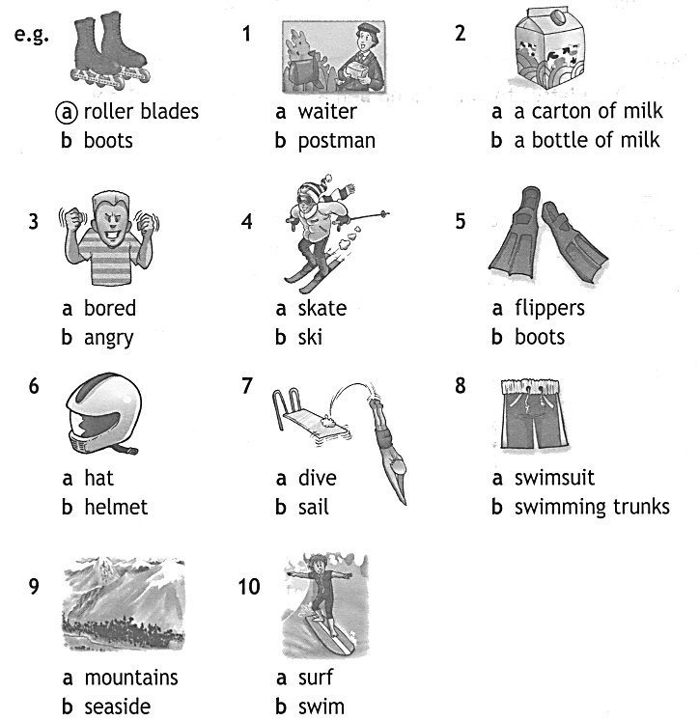

Task 2. ***Read and choose. Прочитай и выбери.***

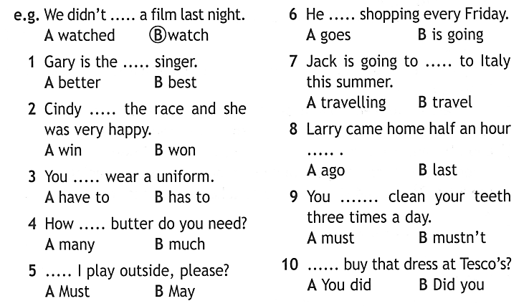

Task 3. ***Read and choose. Прочитай и выбери.***

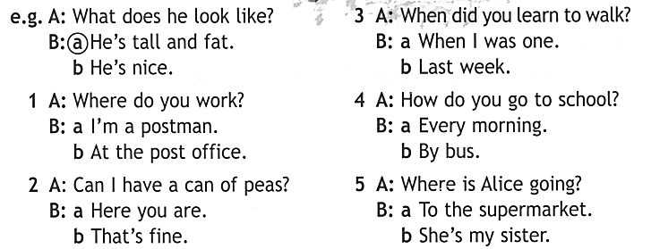

Task 4. ***Read and write T (True) or F (False). Прочитай текст и запиши правильный ответ T (True) или F (False).***

